1. **openvpn的安装与使用**
2. 打开openvpn server 网站 ：https://101.126.142.209:943/，进入到以下页面

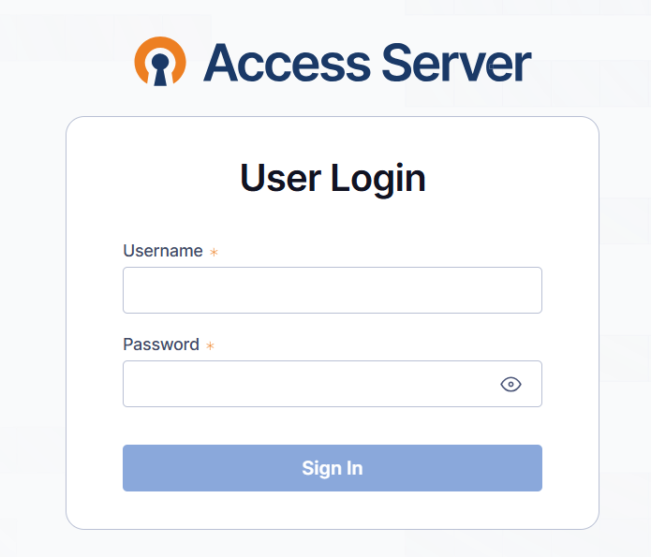

1. 输入分配的账号和密码（初始密码默认为1234567）
2. 下载openvpn connect的客户端 还有配置文件profile（软件的安装勾选部分默认就行）

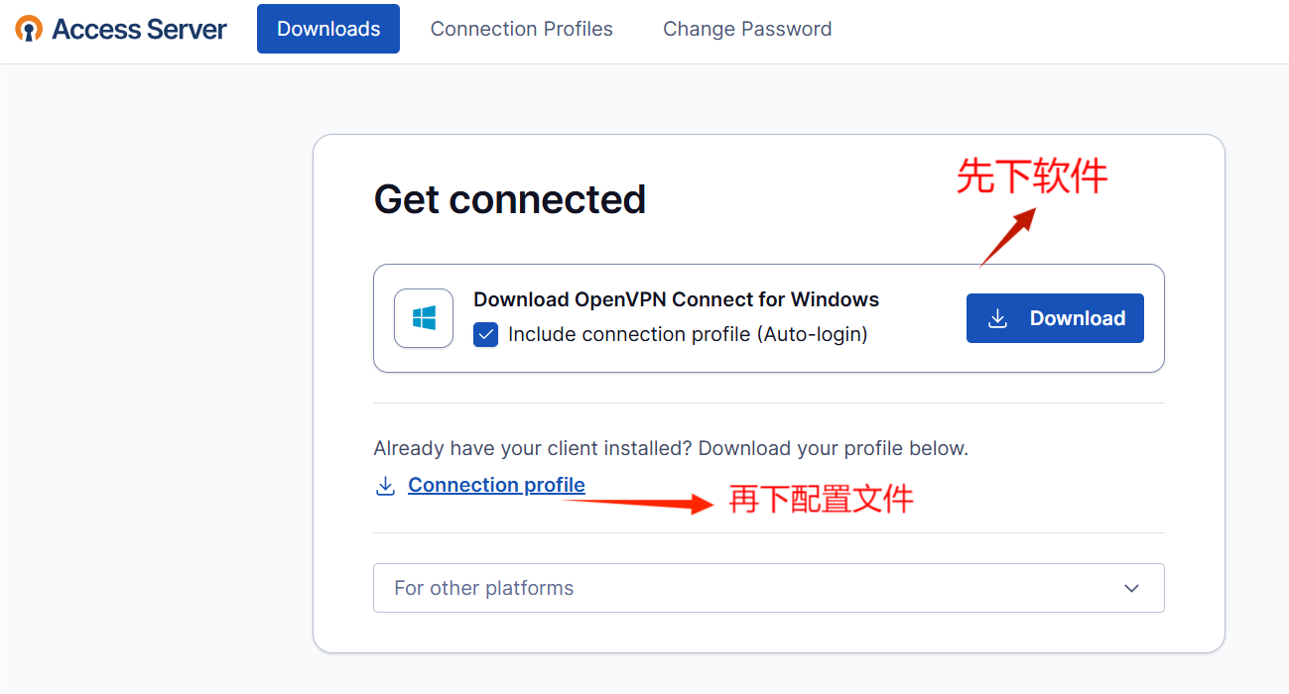

1. 打开软件后，页面类似下面这样

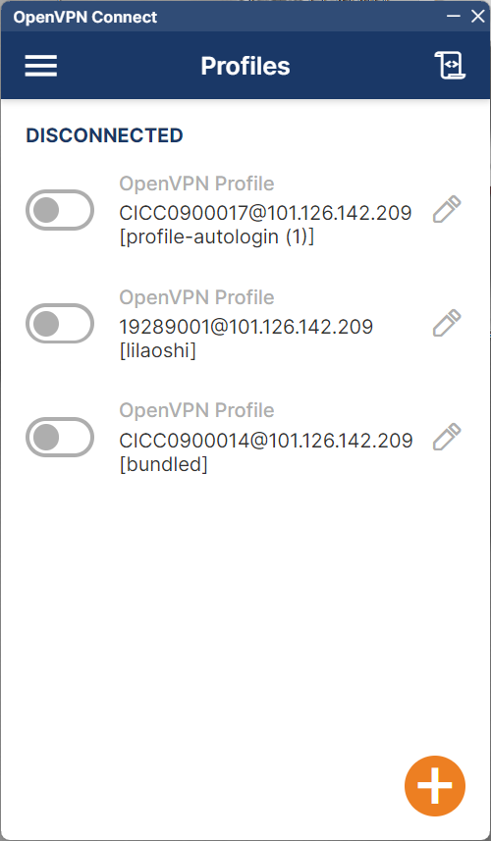

1. 点击黄色＋号，选择UPLOAD FILE，添加刚刚下载的对应的配置文件

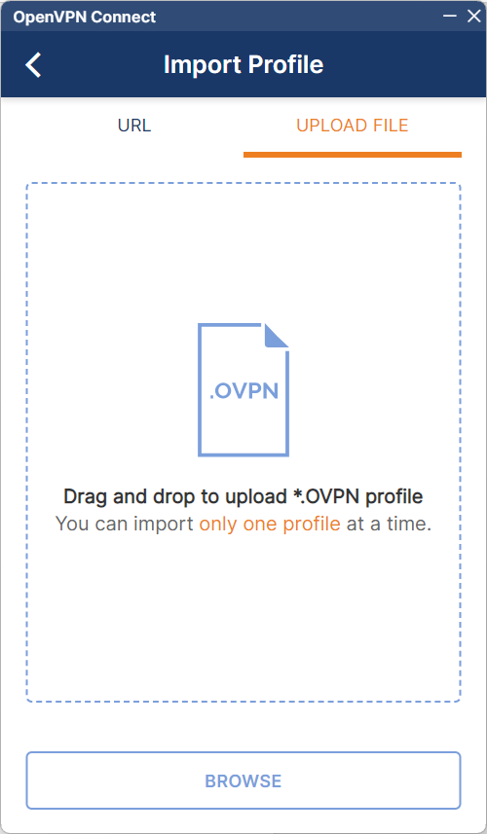

1. 出来这样的页面表示连接成功

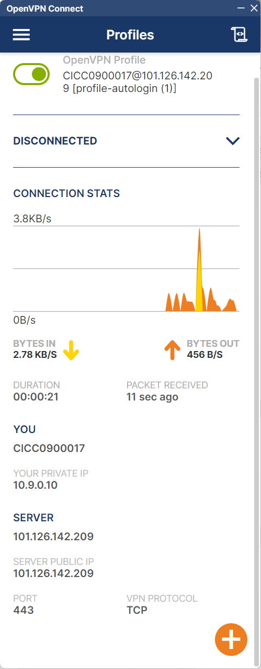

1. **使用FPGA设备查询系统获取vivado端口号**
2. 浏览器搜索网址192.168.3.8:8081 进入FPGA设备查询系统

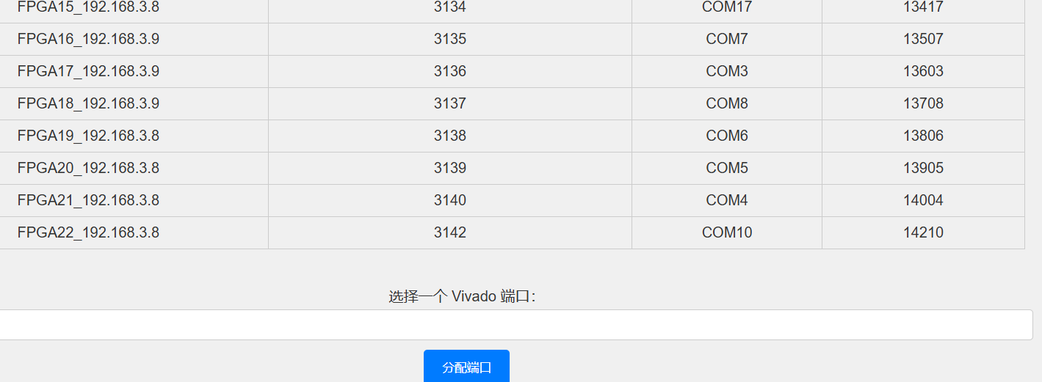

1. 在输入框内选择一个可用的vivado端口号，点击分配端口
2. 端口分配成功显示如下

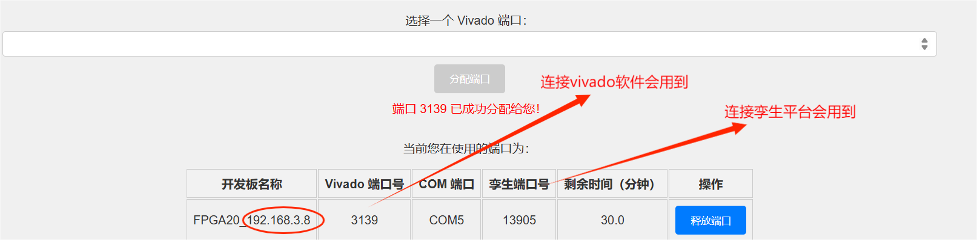

1. 其中开发板名称一栏携带了服务器的ip地址（可能是192.168.3.8，也可能是192.168.3.9），这个在后面连接vivado软件还有孪生平台地址都会用的
2. **使用vivado程序远程连接FPGA设备**

打开vivado软件，在**写完硬件编程项目**后，生成bit流之后，点击open hardware manager，然后点击open target ，然后点击open new target ，然后选择远程连接。

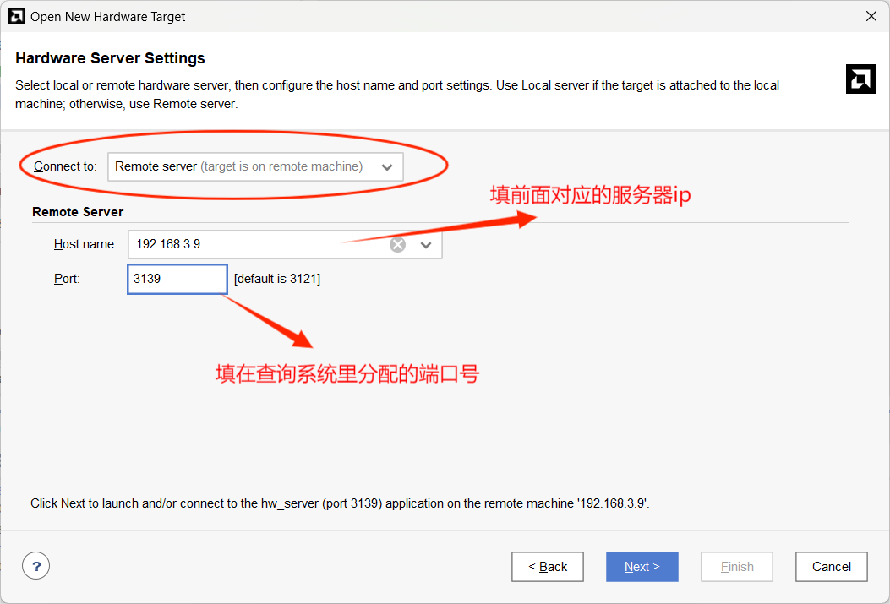

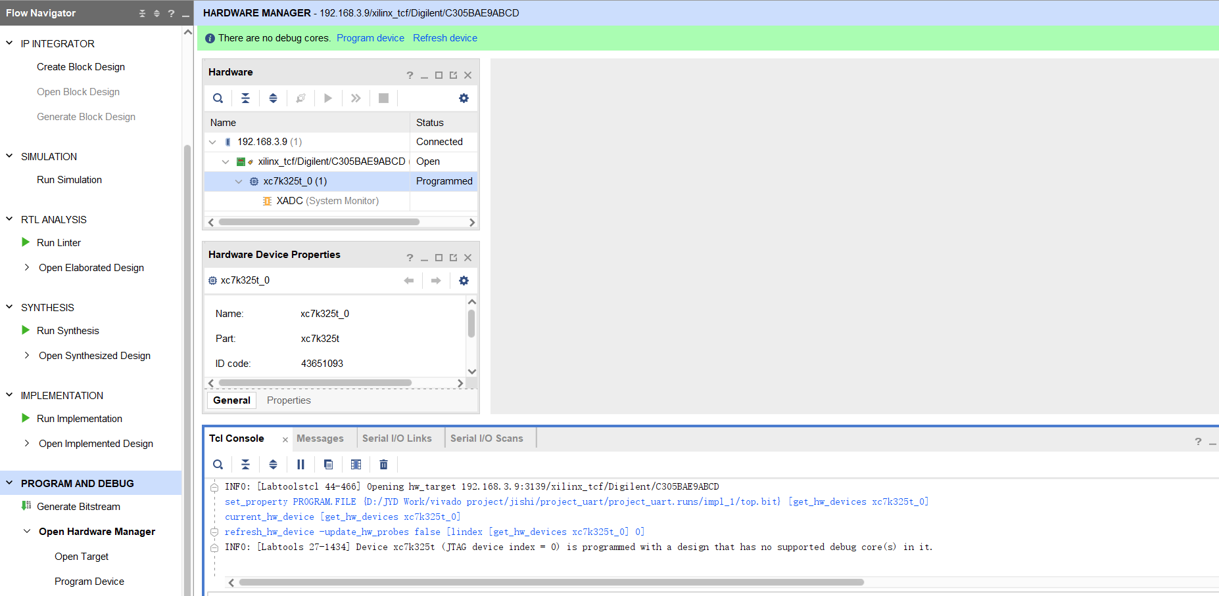

图1 远程连接成功显示

点击左下角program device，烧录写好的程序的bit流文件

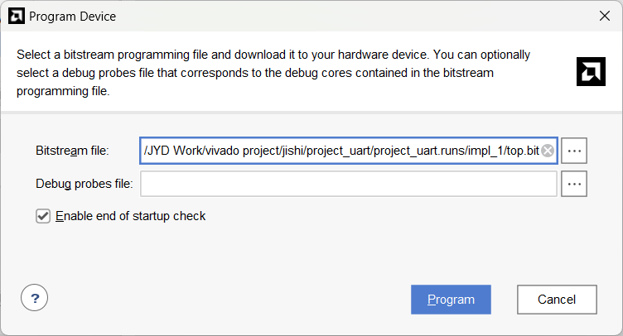

图2 烧录bit流到FPGA设备

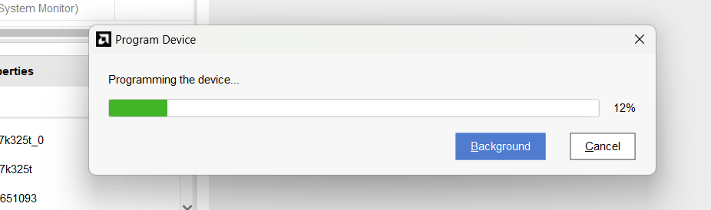

图3 烧写的进度显示

1. **孪生平台的使用方法**

当我们在前面远程连接到设备，烧写了bit流文件后，我们可以连接数字孪生平台，去进行查看和使用和验证，这时需要用到前面的设备查询系统里面获取的孪生端口号。

4.1 打开孪生平台软件，找到以下配置文件

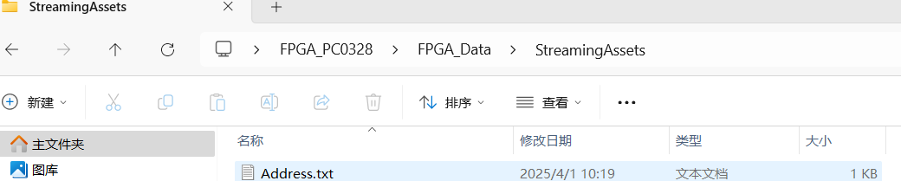

4.2 修改相关配置（192.168.3.9是设备的服务器ip 修改成对应分配的，13905这个参数是前面系统给你分配的孪生端口号，改成自己分配到的）

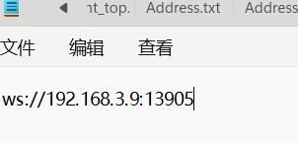

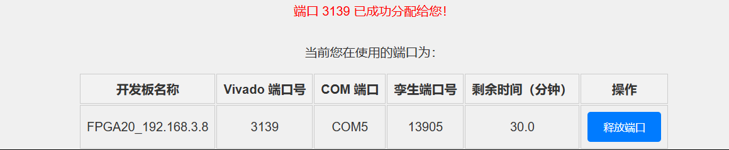

4.3 保存配置文件，然后返回目录，双击fpga.exe程序运行

